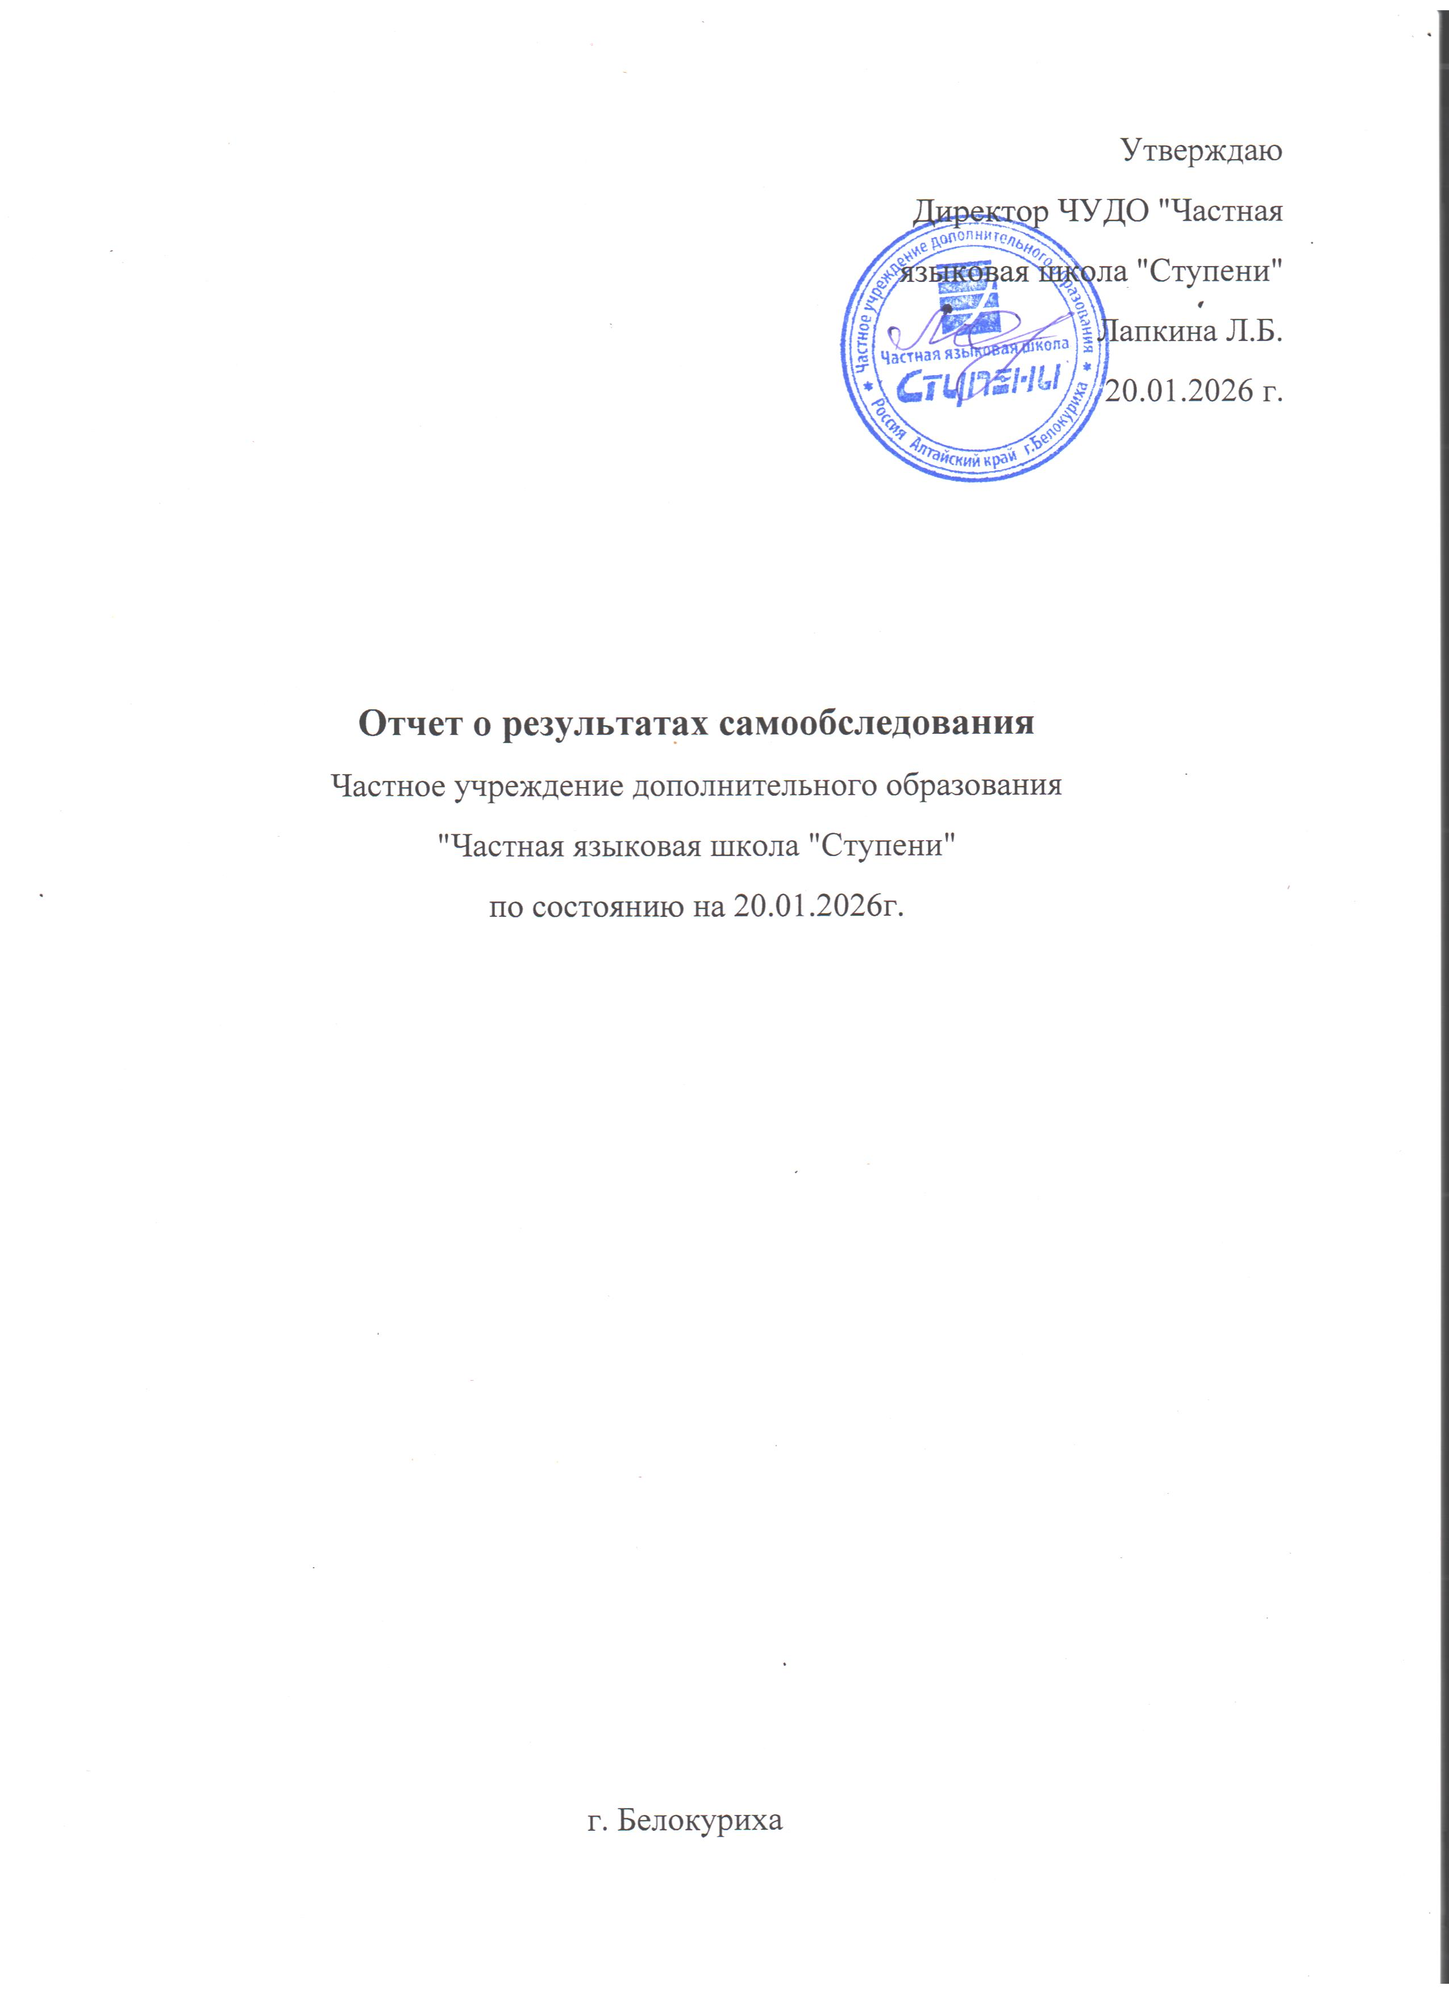
Отчет о самообследовании составлен в соответствии с Приказом Министерства образования и науки РФ от 14.06.2013 г. № 462 «Об утверждении порядка проведения самообследования образовательной организацией». Рабочая группа: Директор Лапкина Л.Б., офис-менеджер Иванова И.И. (приказ по школе №20 от 15.12.2025г.)
Целью настоящего самообследования является оценка образовательной деятельности, содержания и качества подготовки обучающихся, организации учебного процесса, качества кадрового, учебно-методического обеспечения, анализ показателей деятельности организации, перспективы развития организации.

I. Общие сведения
1. Официальное наименование Учреждения на русском языке:
− полное: Частное учреждение дополнительного образования "Частная языковая школа "Ступени";
− сокращенное: ЧУДО "Частная языковая школа "Ступени".
2. Юридический и фактический адрес – 659900. Алтайский край, г. Белокуриха, ул. Советская 4-2.
3. Учреждение является некоммерческой организацией. Организационно-правовая форма – частное учреждение. Тип учреждения – частное учреждения дополнительного образования.
5. Начало образовательной деятельности – 2004г.
6. Учреждение осуществляет образовательную деятельность в соответствии с Уставом, Лицензией на право осуществления образовательной деятельности № 217, от «05 мая 2016 г.», выданной Главным управлением образования и молодёжной политики Алтайского края на срок бессрочно, на основании Свидетельства о внесении записи в Единый реестр юридических лиц (выписка от 01.04.2016) за основным регистрационным номером: 1102202001010
В учреждении разработаны локальные нормативные акты.
Трудовые отношения регулируются трудовым законодательством Российской Федерации.
7. Режим работы и дисциплины труда участников образовательного процессарегламентируются Правилами внутреннего трудового распорядка. Компетенции, задачи и функции, права и ответственность всех работников определяются следующими локальными и нормативными актами и должностными инструкциями:
- Устав образовательного учреждения
- Правила внутреннего трудового распорядка
- Правила предоставления образовательных услуг
- Приказы директора
- Учебный план
- Правила внутреннего распорядка обучающихся
- Положение о педагогическом совете
- Положение о формах обучения и режиме учебных занятий
- Положение о системе оценок, форм, порядке и периодичности промежуточной и итоговой аттестации обучающихся
- Положение о порядке приема, отчисления и комплектования групп
8. Основным видом деятельности Учреждения является осуществление
образовательной деятельности в сфере языковой подготовки: обучение иностранным языкам детей дошкольного и школьного возрастов, взрослых по дополнительным общеобразовательным программам;
9. Форма получения дополнительного образования – очная. Количество обучаемых по этой форме-200 человек.
10. Структура управления ЧУДО «Частной языковой школы «Ступени»
В соответствии с Уставом Учреждения высшим органом управления Учреждения является Учредитель. Текущее руководство деятельностью Учреждения осуществляет Директор. По вопросам, относящимся к его компетенции, Директор действует на принципах единоначалия.
Директор представляет организацию во всех органах власти, предприятиях, учреждениях и организациях без доверенности; принимает на работу и увольняет сотрудников организации; зачисляет и отчисляет учащихся; издает приказы и распоряжения, обязательные для исполнения сотрудниками организации, распоряжается имуществом и денежными средствами организации.
В целях развития и совершенствования учебно-воспитательного процесса, повышения профессионального мастерства и творческого роста преподавателей в Учреждении существует коллегиальный орган, объединяющий педагогических работников – Педагогический совет. Педагогический совет созывается по мере необходимости, но не реже 1 (одного) раза в год. Решение Педагогического совета по всем рассматриваемым вопросам принимается открытым голосованием простым большинством голосов.
11. Качество кадрового обеспечения
100% преподавателей имеют профильное педагогическое высшее образование, а также квалификацию, соответствующую преподаваемой дисциплине. Методический уровень 100% педагогов соответствует квалификационным требованиям, предъявляемым к должности. Все преподаватели регулярно повышают профессиональную квалификацию.
Стаж работы преподавательского состава от 3 лет и выше. Все вышеперечисленное позволяет выпускникам ЧУДО "Частная языковая школа "Ступени" ежегодно подтверждать высокий уровень владения иностранным языком при сдаче школьных экзаменов и поступлении в российские и зарубежные вузы.
12. Оценка качества подготовки обучающихся
Цели и задачи образовательной деятельности
Основными задачами деятельности Учреждения являются:
- подготовка обучающихся по программам дополнительного образования;
- постоянное повышение квалификации преподавательского состава путем участия в семинарах, конференциях для преподавателей иностранного языка
- обеспечение всестороннего развития личности обучающихся, сотрудников и преподавателей
Структура программы обучения иностранному языку определяются:
Учебным планом для каждого уровня программы обучения в соответствии с · коммуникативными целями и задачами обучающихся;
· возрастными особенностями обучающихся и их уровнем;
· преемственностью между этапами обучения.
Объем и продолжительность занятий для школьников по английскому языку:

Ступени | Дисциплины | Количество часов
__ | Английский язык для  Дошкольников | 72 ак. ч.  2 часа в неделю
первая ступень | Английский язык для учащихся начальной школы  Уровень А1 | 108 ак. ч.  3 часа в неделю
вторая ступень | Английский язык учащихся средней ступени  Уровень А2, В1 | 144 ак. ч.  4 часа в неделю
третья ступень | Английский язык для учащихся старших классов  Уровень В1, В2, С1, С2 | 144 ак. ч.  4 часа в неделю

Количественные критерии оценки для уровней HSK (китайский язык)

Уровень | Иероглифы  (количество) | Слова  (количество) | Грамматические конструкции  (количество)
HSK 1 | 300 | 500 | 48
HSK 2 | 600 | 1272 | 129
HSK 3 | 900 | 2245 | 210
HSK 4 | 1200 | 3245 | 286
HSK 5 | 1500 | 4316 | 357
HSK 6 | 1800 | 5456 | 424
HSK 7,8,9 | 3000 | 11092 | 572

Организация учебного процесса.
Обучение проводится в течение учебного года с 1 сентября по 31 мая.
С учетом занятости учащихся в общеобразовательных учебных заведениях, занятия в ЧУДО "Частная языковая школа "Ступени" организованы в 2 смены. Занятия в первую смену проводятся с 8.00 до 13.45. Во вторую смену с 14.00 до 19.45.
Наполняемость группы не более 10 человек.
Занятия проводятся в режиме: 2 учебных академ. часов в неделю для дошкольников, 3 учебных академ. часов в неделю для школьников начальных классов, 4 учебных (академических) часов в неделю для школьников, среднего и старшего звена или в ином режиме по согласованию с обучающимися/их представителями.
В процессе обучения регулярно проводится текущее тестирование с целью мониторинга достигнутых результатов и усовершенствования учебного процесса. Итоговая оценка складывается из среднего числа всех тестов.
По окончании обучения выдается сертификат.
Содержание программ направлено на развитие у обучающихся культуры общения в процессе формирования всех компонентов иноязычной коммуникативной компетенции, наличие которой учитывает потребности в использовании иностранного языка как средства общения, образования и самообразования, инструмента сотрудничества и взаимодействия в современном мире.
Большое значение придается здоровьесберегающим технологиям, особенно на этапе обучения младших школьников, в частности, за счет смены видов активности: учебной речевой на учебно-игровую, интеллектуальной и двигательной, требующей физической активности, или смены видов учебной речевой деятельности с целью предотвращения усталости обучающихся (говорение сменяется чтением или письмом и наоборот).
13. Материально-техническое обеспечение
Учреждение на основе арендных отношений (Договор аренды от 01.04.2016г) имеет в своем распоряжении 2 учебных кабинета площадью 17,3 кв.м. и 15 кв.м.
Помещения соответствуют требованиям Санитарно-эпидемиологического надзора и Пожарной инспекции. Помещения поддерживаются в хорошем состоянии.
Учебные кабинеты оборудованы необходимой для осуществления образовательной деятельности мебелью и техникой: CD проигрывателями, маркерными досками, ноутбуками, TV.
Используется современная вычислительная и множительная техника.
Материально - техническое оснащение образовательного процесса позволяет обеспечить реализацию заявленных программ в полном объеме.
14. Учебно-методическое и библиотечно-информационное обеспечение.
В школе имеется в достаточном количестве необходимая учебная и методическая литература. Учебно-методические комплексы подобраны с учетом особенностей учащихся, программ дополнительного образования, уровнем обучения, позволяющие эффективно осваивать учебные программы. В 2025 году библиотека была пополнена новыми учебно-методическими пособиями.
Для реализации наших программ мы используем разработки ведущих издательств:
- Для дошкольного возраста: Cookie Starter, A, B; First & Friends 1, 2; Jolly
Phonics; Jolly Grammar; Family & Friends Starter. Пособия в игровой форме помогают детям шагнуть в мир познания иностранного языка.
- Для учащихся младшего школьного возраста используются курсы начальной школы: Family & Friends 1, 2, 3, 4 - данные пособия позволяют развить языковое чувство, полюбить изучение языка.
- Учащиеся среднего звена, это дети 9-13 лет занимаются по курсам Family & Friends 5, 6; Project 1, 2, 3; Solutions Elementary; Solutions Pre-Intermediate, которые позволяют через тематически интересный материал выйти на более высокие уровни знания иностранного языка.
- Старшие подростки от 14 до 18 лет работают по четырех уровневому курсу от начальной ступени изучения до уровня Upper-Intermediate и выше-Solutions Pre-Intermediate, Solutions Intermediate, Solutions Upper-intermediate, Solutions Advanced.
- Взрослые занимаются по учебным пособиям-New Headway, English for Life, Clockwise.
II. Оценка состояния образовательного процесса
1. Для выполнения поставленных задач сотрудники и преподаватели ЧУДО «Частной языковой школы «Ступени» постоянно работают над самообразованием, стремятся к постоянному самосовершенствованию и повышению квалификации, соблюдают правила корпоративного поведения и делового общения.
2. Благодаря профессионализму преподавателей, их внимательному отношению к обучающимся
- 100% учеников успешно закончили учебную программу и перешли на следующую ступень.
III. Перспективы развития на 2026/2027 учебный год
На основании анализа работы в 2025 году администрацией и педагогическим коллективом Учреждения был определен следующий круг задач для дальнейшей работы:
1. Продолжить работу по совершенствованию преподавания и повышению качества обучения на основе применения новых технологий и традиционных форм обучения.
2. Продолжить работу по обобщению и распространению передового опыта и педагогического мастерства преподавателей.
3. Продолжить работу по изучение и внедрение методик и приемов, позволяющих качественно организовать обучение.
Заключение
1. Организационно-правовое обеспечение и нормативно-правовая документация, разработанная в организации, позволяют выполнить требования образовательных стандартов, согласно действующему законодательству.
2. Организация обеспечивает необходимые условия по обеспечению безопасности учащихся и сотрудников. Требования санитарно-гигиенических норм и пожарной безопасности соответствуют лицензионным требованиям. В организации выполняются все условия, гарантирующие охрану здоровья учащихся и сотрудников.
3. Материально-техническая база организации соответствует задачам по обеспечению реализации всех образовательных программ.
4. Организация учебного процесса и учебно-методическое обеспечение позволяет эффективно реализовывать образовательные программы в полном объеме.
5. Педагогический коллектив работает эффективно, добиваясь высоких показателей в достижении поставленных учебных и воспитательных задач, совершенствует педагогические технологии, повышает квалификацию.

